Муниципальное бюджетное общеобразовательное учреждение
«Промышленновская средняя общеобразовательная школа №56»

«Часть речи – глагол»

Технологическая карта урока русского языка

Составители:
Гаврилова Ирина Владимировна,
учитель начальных классов
Горбунова Марина Александровна,
учитель начальных классов

Промышленная
2021
Технологическая карта урока русского языка в 4 классе
Учитель: Гаврилова Ирина Владимировна, Горбунова Марина Александровна, учителя начальных классов, МБОУ «Промышленновская СОШ №56» пгт. Промышленная, Кемеровской области
УМК: «Школа ХХI века»
Тема: Часть речи – глагол.
Цель: формирование умения точно употреблять глаголы в речи; совершенствование знаний о морфологических признаках глагола.
Тип урока: урок обобщения изученного материала.
Планируемые результаты
Личностные:
- формировать мотивацию к обучению и целенаправленной познавательной деятельности;
- развивать умение высказывать своё отношение, выражать свои эмоции.
Метапредметные:
Регулятивные УУД:
- формулировать цель деятельности на уроке;
- формировать умение планировать действия в соответствии с поставленной целью;
- учиться высказывать своё предположение на основе работы с текстом;
- сверять свои действия с образцом;
- осуществлять познавательную и личностную рефлексию;
- оценивать свои действия в соответствии с поставленной задачей.
Познавательные УУД:
- отвечать на вопросы учителя, находить нужную информацию в тексте;
- делать выводы в результате совместной работы класса и учителя;
- преобразовывать информацию из одной формы в другую;
- - уметь передавать содержание в сжатом виде.
Коммуникативные УУД:
- участвовать в диалоге на уроке, высказывать свою точку зрения и пытаться её обосновать;
- слушать и понимать речь других, работать в группе, договариваться и приходить к общему решению;
- строить речевое высказывание в соответствии с поставленной целью.
Технологии обучения: технология развития критического мышления через чтение и письмо, информационно-коммуникационная технология, технология оценивания, технология продуктивного чтения.
Ресурсы:
- детские рисунки, инструкционная карта;
- компьютер, интерактивная доска, презентация в программе PowerPoint.
Организация пространства:
- фронтальная,
- групповая

Технология проведения | Деятельность учителя | Деятельность учащихся | Формирование УУД
Мобилизующий этап  Цель: создание условий для возникновения внутренней потребности включения в деятельность. | «Мало иметь хороший ум, главное – хорошо его применить» Р. Декарт (слайд № 1)  - Объясните, как вы понимаете смысл данного высказывания? | - Предлагают варианты своих мнений. Дополнения учителя. | Коммуникативные УУД:  - высказывать свою точку зрения и пытаться её обосновать;  - строить речевое высказывание в соответствии с поставленной целью.
Стадия вызова  Цель: подготовка мышления учащихся и организация осознания ими внутренней потребности к построению нового способа действий. | В огромной стране «Морфологии» живут части речи. Вот что говорит о себе одна из частей речи, послушайте (слайд № 2)  Я среди речевых частей  Всех главней и всех важней.  Без меня, так и сказать,  Вам не спеть, не прочитать.  Я и вижу, и стараюсь,  Я играю и пытаюсь,  Я люблю, я мастерю,  Я дышу, топчу, творю.  - Какая это часть речи?  (слайд № 3)  По частоте употребления глагол занимает второе место после имени существительного. Самая деловая часть речи, всегда расскажет, что делает имя существительное, обладает огромным потенциалом для выражения бесчисленных действий человека.  - Из вышесказанного сформулируйте тему нашего урока?  Мы сейчас проверим, что вы знаете о глаголах.  Я предлагаю игру «Верные – неверные утверждения». Если вы согласны с утверждением – поднимаете руку, если не согласны – не поднимаете.  - Глагол – часть речи, которая отвечает на вопросы что делать? что делает? и обозначает действие предмета.  - Глаголы изменяются по падежам.  - Глаголы изменяются по временам.  - Глаголы в настоящем и будущем времени изменяются по числам и лицам.  - Вид – это постоянный признак глагола.  - Вид бывает математическим и геометрическим.  - Начальная форма глагола – это единственное число, мужской род.  - Суффикс –л – показатель прошедшего времени.  - У глагола три спряжения.  - Спряжение глагола с ударным окончанием определяется по неопределённой форме.  - Безударная гласная в личном окончании глагола является орфограммой.  - В окончаниях 2 лица мягкий знак писать не надо.  - У глагола в русском языке 13 слов – исключений.  - В предложении глагол выполняет роль сказуемого.  - Давайте, исходя из итога игры, сформулируем цель урока. | - Часть речи – глагол.  Обращение к выставке детских рисунков.  Ответы учащихся.  Самопроверка по (слайдам № 4,5)  Ответы учащихся. | Регулятивные УУД:  -формулировать цель деятельности на уроке;  - оценивать свои действия в соответствии с поставленной задачей.  Познавательные УУД:  - уметь передавать содержание в сжатом виде.  Коммуникативные УУД:  - строить речевое высказывание в соответствии с поставленной целью.
Стадия осмысления  Цель: построение учащимися нового способа действий, формирование умений его применять при выполнении различных заданий. | - Словарная работа  - Прочитайте слова (слайд № 6)  - Что объединяет эти слова?  - Исключите «лишнее» слово (по разным признакам)  - Давайте разберём один глагол по составу на ваш выбор.  - Работа с текстом по группам  Ваша задача прочесть текст.  - Что заметили?  Работая в группах, вставьте глаголы, подходящие по смыслу. Зачитайте.  - Исследовательская работа с текстом.  Предлагаю провести исследовательскую работу с текстом. Пользуясь инструкционной картой, исследовать морфологические признаки глаголов, заполнить сводную таблицу и сделать вывод о том, как изменяются глаголы в русском языке.  По ходу выполнения задания учитель проверяет результаты работы, оказывает помощь.  - Давайте подведём итог исследовательской работе, как же изменяются глаголы в русском языке. | заботиться  готовить  сверкать  стеречь  сочинить  понимать  чуять  развиваться  фантазировать  выражать  - Глаголы в неопределённой форме.  - Обдумывают, анализируют, высказывают свои предположения.  Один ученик работает у доски, остальные в тетрадях.  Учащиеся читают текст на карточках.  - Глаголы отсутствуют, смысл не понятен.  - Зачитывают текст.  Учащиеся работают в группах, делая записи в тетрадях, инструкционных картах, сводной таблице, на доске.  Учащиеся анализируют таблицу, делают выводы. | Коммуникативные УУД:  - участвовать в диалоге на уроке, высказывать свою точку зрения и пытаться её обосновать;  - строить речевое высказывание в соответствии с поставленной целью.  Познавательные УУД:  - отвечать на вопросы учителя, находить нужную информацию в тексте;  - делать выводы в результате совместной работы класса и учителя.  Регулятивные УУД:  - учиться высказывать своё предположение на основе работы с текстом;  - оценивать свои действия в соответствии с поставленной задачей.  Коммуникативные УУД:  - работать в группе, договариваться и приходить к общему решению;  - строить речевое высказывание в соответствии с поставленной целью.
Рефлексия  Цель: осознание метода построения и границ применения нового способа действия. | Итог нашей работы подведём составлением синквейна. (слайд № 7) | -Учащиеся устно составляют синквейн, зачитывают.  1. Глагол.  2. Спрягающиеся, время обозначающие.  3. Руководят, управляют, приказывают.  4. Мне нравятся глаголы, которые глаголят.  5. Действие. | Регулятивные УУД:  - осуществлять познавательную и личностную рефлексию.
Домашнее задание | Предлагаю написать сказку о глаголе.
Итог  Цель: самооценка учащимися результатов своей деятельности. | А теперь каждый из вас оценит себя (карточки) (слайд № 8)  Наш урок подошёл к концу и закончить его хочется следующими словами: «Когда человек учится, он делает свой ум острым и проницательным. А в жизни есть всегда чему учиться. Человек, который много знает, многое может» (слайд № 9) | Несколько учащихся зачитывают свои записи.

Приложение

Инструкционная карта к тексту «Одуванчики»

- Работая с текстом, докажите наличие у глагола тех морфологических признаков, которые были изучены на предыдущих уроках.
- Выпишите из текста три любых глагола, поставьте в неопределённую форму, определите вид и спряжение.
- Найдите в тексте глагол, который можно изменить по родам.
- На примере двух глаголов докажите, что глаголы изменяются по числам.

Единственное число | Множественное число
1
2

- Измените глагол по временам.

Неопределённая форма глагола | Настоящее время | Прошедшее время | Будущее  время
Выглядывать

- Глагол гулять запишите в форме настоящего времени, изменяя по лицам и числам.

Лицо | Единственное число | Множественное число
1
2
3

- Вставьте пропущенные орфограммы. Выполнив синтаксический разбор предложения, объясните роль глагола в предложении.
Запор…ш…ла зима снег..м в…сёлые …г…ньки и уб…жала на север.
- Выполните морфологический разбор глагола:
Надевают______________________________________

Инструкционная карта к тексту «Берёза»
1.Работая с текстом, докажите наличие у глагола тех морфологических признаков, которые были изучены на предыдущих уроках.
- Выпишите из текста три любых глагола, поставьте в неопределённую форму, определите вид и спряжение.
- Найдите в тексте глагол, который можно изменить по родам.
- На примере двух глаголов докажите, что глаголы изменяются по числам.

Единственное число | Множественное число
1
2

- Измените глагол по временам.

Неопределённая форма глагола | Настоящее время | Прошедшее время | Будущее  время
Смотреть

- Глагол клевать запишите в форме настоящего времени, изменяя по лицам и числам.

Лицо | Единственное число | Множественное число
1
2
3

- Вставьте пропущенные орфограммы. Выполнив синтаксический разбор предложения, объясните роль глагола в предложении.
Б..рёз…вая рощ… в…сной звенит (от)птич…их песен.
- Выполните морфологический разбор глагола:
Звенит ______________________________________

Инструкционная карта к тексту «Ландыш»
1.Работая с текстом, докажите наличие у глагола тех морфологических признаков, которые были изучены на предыдущих уроках.
- Выпишите из текста три любых глагола, поставьте в неопределённую форму, определите вид и спряжение.
- Найдите в тексте глагол, который можно изменить по родам.
- На примере двух глаголов докажите, что глаголы изменяются по числам.

Единственное число | Множественное число
1
2

- Измените глагол по временам.
Неопределённая форма глагола | Настоящее время | Прошедшее время | Будущее  время
Сверкать

- Глагол сохранить запишите в форме настоящего времени, изменяя по лицам и числам.

Лицо | Единственное число | Множественное число
1
2
3

- Вставьте пропущенные орфограммы. Выполнив синтаксический разбор предложения, объясните роль глагола в предложении.
Со…нце щедр… п…сыла…т св…и тёплые лучи (на)землю.
- Выполните морфологический разбор глагола:
Посылает ______________________________________

Одуванчики  Весеннее солнышко. Оно тёплым дождём и по синему небу. Солнышко золотым рукавом. Солнечные пылинки. На земле маленькие жёлтые огоньки – одуванчики.  Зима в дремучем лесу. Она. В траве миллионы маленьких солнышек. Зима. Она снегом весёлые огоньки и на север.  Так теперь одуванчики сначала в жёлтом платье, а потом белую шубу. | Одуванчики  Поднялось весеннее солнышко. Умылось оно тёплым дождём и пошло гулять по синему небу. Взмахнуло солнышко золотым рукавом. Посыпались солнечные пылинки. Засветились на земле маленькие жёлтые огоньки – одуванчики.  Зима таилась в дремучем лесу. Выглянула она. В траве блестели миллионы маленьких солнышек. Рассердилась она. Запорошила она снегом весёлые огоньки и убежала на север.  Так теперь одуванчики сначала в жёлтом платье щеголяют, а потом белую шубу надевают.
Берёза  Берёза вся на ветру зелёными листочками. Берёзовая роща от птичьих песен. По лесу, белые стволы и клейкие листочки, на серёжки, скворца – тебе легко и радостно.  Зимой берёзка серебром. Ранним утром на берёзу тетерева и бурые серёжки. И зимой, и летом хороша русская берёзка! | Берёза  Берёза вся трепещет на ветру зелёными листочками. Берёзовая роща весной звенит от птичьих песен. Походишь по лесу, потрогаешь белые стволы и клейкие листочки, посмотришь на серёжки, послушаешь скворца – станет тебе легко и радостно.  Зимой берёзка сверкала серебром. Ранним утром прилетают на берёзу тетерева и клюют бурые серёжки. И зимой, и летом хороша русская берёзка!
Ландыш  Поздняя весна. Солнце щедро свои тёплые лучи на землю. Чудесная погода. В воздухе голоса птиц. Сердце яркие краски весенней земли. Пёстрым ковром холмы. Цветочная роспись тропинки и дорожки. В тенистом и влажном лесу ландыш. Все мы этот нежный цветок. Приятно на белые колокольчики. Эту красоту для людей. Ландыш – редкий подарок весны. | Ландыш  Наступает поздняя весна. Солнце щедро посылает свои тёплые лучи на землю. Стояла чудесная погода. В воздухе звенят голоса птиц. Радуют сердце яркие краски весенней земли. Пёстрым ковром покрыты холмы. Цветочная роспись украшает тропинки и дорожки. В тенистом и влажном лесу растёт ландыш. Все мы любим этот нежный цветок. Приятно смотреть на белые колокольчики. Сохрани эту красоту для людей. Ландыш – редкий подарок весны.

Сводная таблица
признаки | постоянные | непостоянные
начальная
форма
вид
наклонение
спряжение
время
число
лицо
род
роль в предложении

Ф. И.________________________________________________________________
Закончите фразу:
Я приобрёл(а)________________________________________________________
Мне захотелось_______________________________________________________ ____________________________________________________________________
Сегодня на уроке я работал(а) на______ (поставь себе отметку)

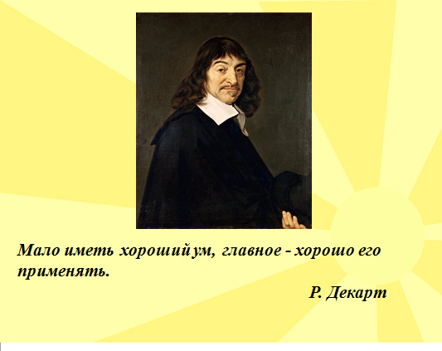 Слайд № 1
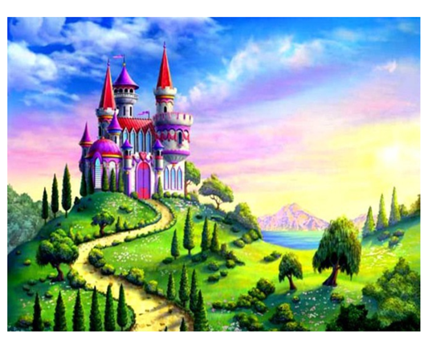 Слайд № 2
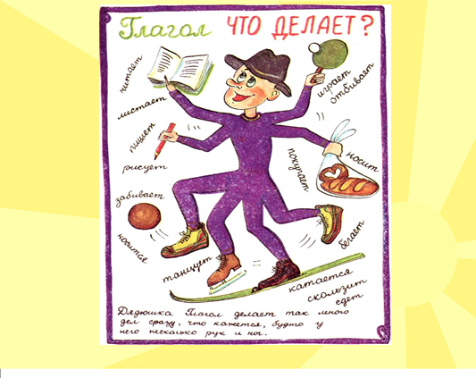 Слайд № 3
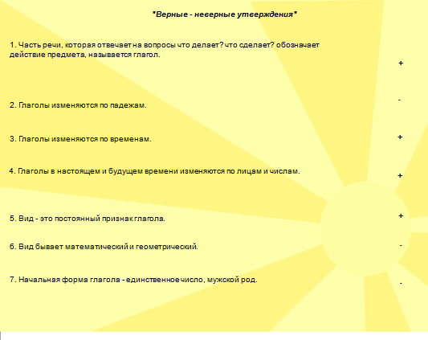 Слайд № 4
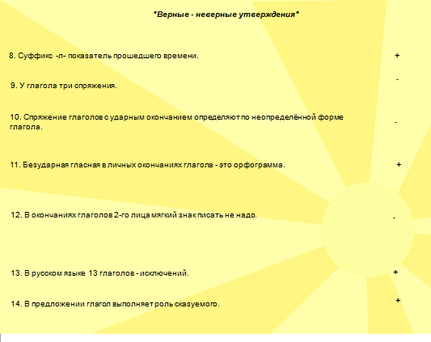 Слайд № 5
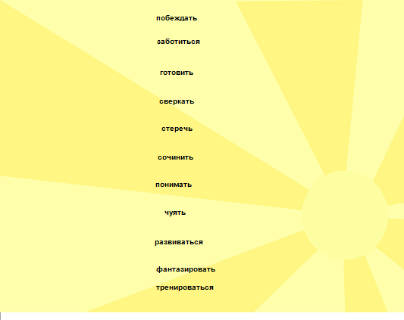Слайд № 6
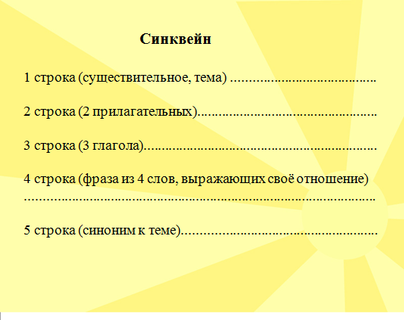Слайд № 7
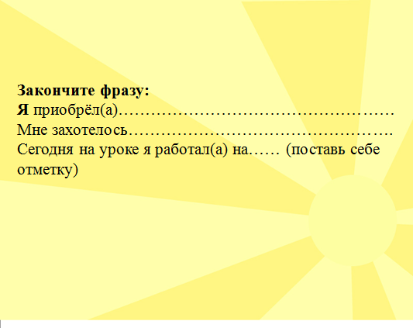Слайд № 8
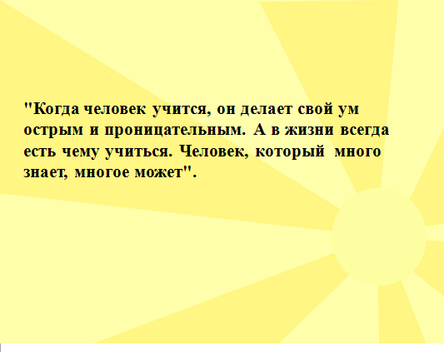Слайд № 9

